Программа HardLoad предназначена для копирования файлов в заданную директорию.

Программа HardLoad не требует установки.

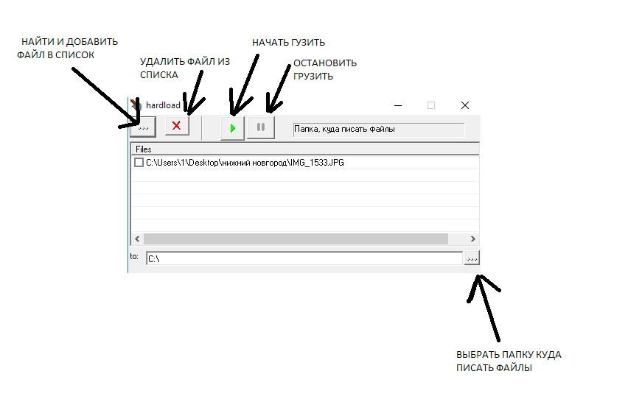
Запускаем программу HardLoad
рис.1

На рисунки 1 показаны основные кнопки управления программой. Если навести курсор мыши на кнопку то в окне, в верхнем левом углу, отобразиться ее название.
Для начала работы добавляем файлы которые требуется скопировать, для этого нажимаем «Найти и добавить файл в список». Если вы добавили лишний файл то всегда можно удалить его, выделите файл и нажмите кнопку «удалить файл из списка». После того как нужные файлы добавлены в список, выбираем директорию для копирования, нажимаем на кнопку «Выбрать папку куда писать файлы». Выбрав папку ее директория отобразиться в строке «to». Затем ставим галочку напротив файлов которые вы будете копировать и нажимаете кнопку «Начать грузить», запускается копирование. Если по какой то причине вам потребовалось остановить копирование то нажимаем «Остановить грузить».

